Муниципальное общеобразовательное учреждение
«Средняя школа №2»
Городской сетевой интернет-проект
«История одной книги»

Номинация 1.
«История одной книги»
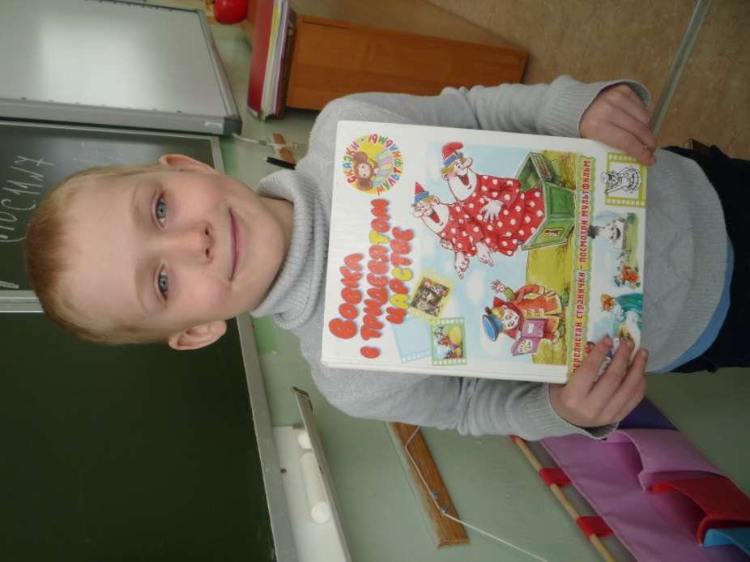
Автор:
Волков Артём,
обучающийся 1 «Б» класса
Руководитель:
Демидова
Наталья Фёдоровна

г. Переславль-Залесский, 2018
Мне очень хочется рассказать о мультсказке по сценарию Вадима Николаевича Коростылёва «Вовка в Тридевятом царстве». Выпущена она в 2005 год издательством «Артель».

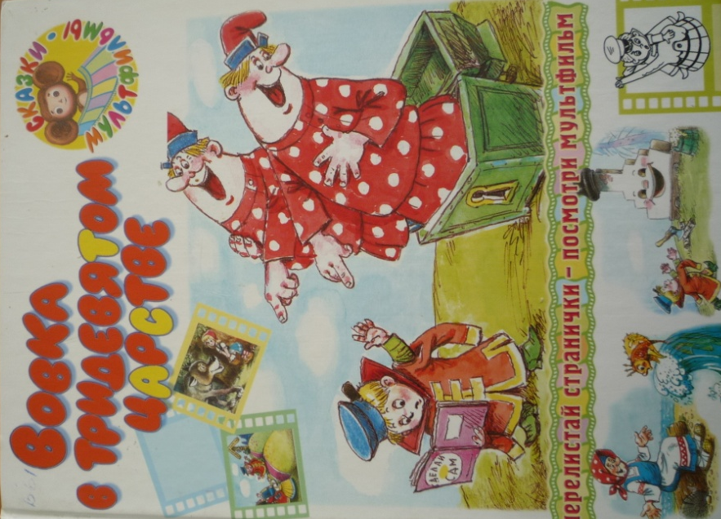
Эту книгу мне принесла мама из библиотеки им. М.М.Пришвина
г. Переславля-Залесского Ярославской области.
Меня заинтересовало, как же Вовка попал в книгу сказок. Главный герой Вовка очень ленивый мальчик. Он бродил по сказке и удивлялся на остальных героев, что они всё делают сами.
Очень мне понравился царь. Представляете, ведь он сам красил забор! Ещё мне приглянулись персонажи Двое из ларца - одинаковы с лица. Что их попросишь, то они и будут делать, но только всё перепутают. Очень они смешные и забавные.
Благодаря тому, что Двое из ларца делают всё наоборот, Вовка понял, что лучше всё делать самому. И я тоже теперь стараюсь меньше просить маму что-то сделать для меня. Хочу научиться всё-всё делать сам!
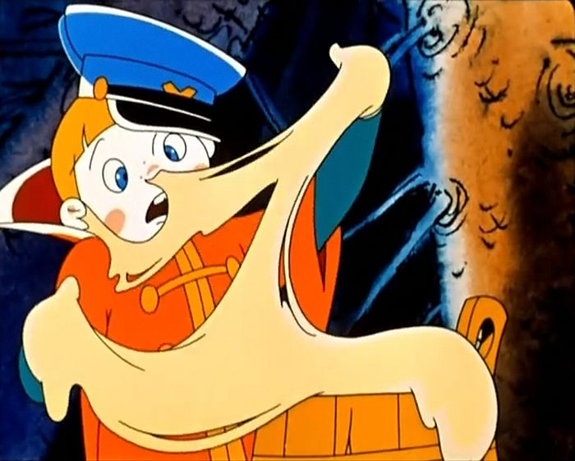
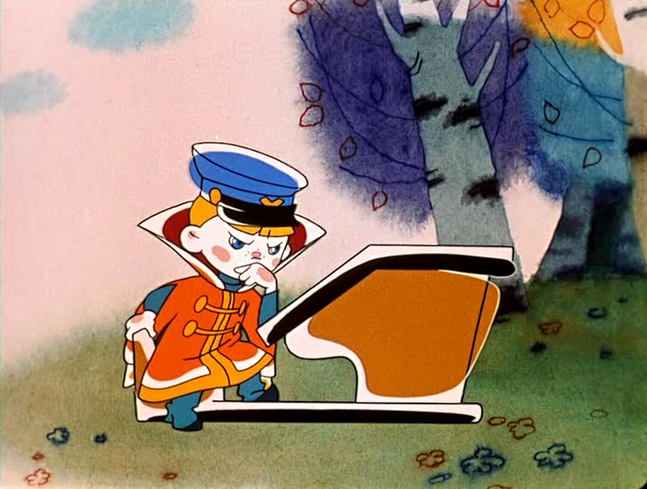
Мои любимые картинки из книги

